ΝΕΑ ΕΛΛΗΝΙΚΑ
Β΄ ΤΑΞΗ ΕΝ.Ε.Ε.ΓΥ.-Λ.
ΘΕΜΑΤΙΚΗ ΕΝΟΤΗΤΑ: «ΤΗ ΓΛΩΣΣΑ ΜΟΥ ΕΔΩΣΑΝ ΕΛΛΗΝΙΚΗ»

Α. Μη λογοτεχνικό κείμενο
Ο θάνατος και η αναβίωση των ιθαγενών γλωσσών
Το ακόλουθο διασκευασμένο κείμενο αντλήθηκε από το άρθρο της Katalina Toth, το οποίο δημοσιεύτηκε στις 19/01/2022 στον ιστότοπο του επιστημονικού περιοδικού Harvard International Review. Προσπελάστηκε στις 19/04/2023 https://hir.harvard.edu/the-death-and-revival-of-indigenous-languages/

Κάθε δύο εβδομάδες, μια ιθαγενής γλώσσα πεθαίνει. Μερικές από τις γλώσσες που έχουν ήδη εξαφανιστεί μιλιούνταν σε περιοχές του Βόρειου Πόλου. Άλλες μιλιούνταν σε παραθαλάσσιες περιοχές της Αυστραλίας. Παρότι οι ιθαγενείς γλώσσες διαφέρουν στον τόπο, τον πολιτισμό και την προφορά, όλες εξαφανίστηκαν επειδή υπερίσχυσαν οι διεθνείς γλώσσες. Όταν χάνεται μια ιθαγενής γλώσσα, χάνεται μαζί της ο πολιτισμός και η ιστορία που κουβαλά. Στον Καναδά, η κυβέρνηση είναι υπεύθυνη για τη μείωση των ιθαγενών γλωσσών της χώρας, αλλά υπάρχει ακόμα η ελπίδα να ξαναζωντανέψουν.

Για αιώνες, οι αποφάσεις της καναδικής κυβέρνησης έβαζαν σε κίνδυνο τις ιθαγενείς γλώσσες. Παρότι υπάρχουν περισσότερες από 70 ιθαγενείς γλώσσες που μιλιούνται σήμερα στον Καναδά, κινδυνεύουν γιατί δεν υπάρχουν πολλοί άνθρωποι που τις γνωρίζουν καλά. Το σύστημα εκπαίδευσης που ίσχυε από το 1831 ως το 1996 απομάκρυνε τα παιδιά των ιθαγενών από τις οικογένειές τους, τα υποχρέωνε να μένουν μέσα στα σχολεία, δεν τους επέτρεπε την επαφή με τον πολιτισμό τους και τους απαγόρευε να μαθαίνουν τη δική τους γλώσσα. Εξ αιτίας αυτού, οι ιθαγενείς σχεδόν πίστεψαν ότι ήταν ανίκανοι να μεταδώσουν στα παιδιά τους τη γλώσσα τους και να διατηρήσουν τον πολιτισμό τους.
Πώς μπορούν να διατηρηθούν οι ιθαγενείς γλώσσες σε μια σύγχρονη κοινωνία που χρησιμοποιεί τα αγγλικά τόσο πολύ; Μια λύση θα ήταν η εκπαιδευτική τεχνολογία και η εξ αποστάσεως μάθηση: οι ιθαγενείς θα μπορούσαν να εκπαιδεύονται χωρίς να υποχρεώνονται να φεύγουν από τις κοινότητές τους. Επίσης, το πρόγραμμα σπουδών θα μπορούσε να εμπλουτιστεί με τη γλώσσα, την ιστορία, τον πολιτισμό και τις παραδόσεις των ιθαγενών, ώστε να μη χαθούν. Με κατάλληλες εφαρμογές για ηλεκτρονικές συσκευές, υπάρχει τρόπος να διατηρηθεί η επαφή με τις ιθαγενείς γλώσσες και για τις μελλοντικές γενιές. Μια έρευνα του 2017 έδειξε ότι η βασική προτεραιότητα των νέων ιθαγενών είναι να μη χαθεί η γλώσσα τους.
Οι ιθαγενείς άνθρωποι χρειάζεται να μπορούν να συμμετέχουν ενεργά στην εκπαίδευση και στην κοινωνία, χωρίς να χάνουν την επαφή με τις κοινότητές τους όσο το δυνατόν περισσότερο.

Α3. Αν ήσουν κι εσύ παιδί ιθαγενών, με ποιους τρόπους θα προσπαθούσες να προστατέψεις τη γλώσσα σου; Να γράψεις τις σκέψεις σου σε άρθρο για την εφημερίδα του σχολείου σου. (200 λέξεις)
Μονάδες 25

Β. Λογοτεχνικό κείμενο
ΚΩΝΣΤΑΝΤΙΝΟΣ ΚΑΒΑΦΗΣ (1863 - 1933)
Ποσειδωνιάται
Το ακόλουθο ποίημα ανθολογείται στη συλλογή «Κρυμμένα». Δημοσιεύτηκε στην έκδοση «Κρυμμένα Ποιήματα 1877-1923» (1993, Γ. Π. Σαββίδης, Επιμ., Ίκαρος). Προσπελάστηκε στις 20/04/2023 https://www.onassis.org/el/initiatives/cavafy-archive/hidden/poseidonians & https://cavafy.onassis.org/el/object/22m8-5qz5-zcpw/

Την γλώσσα την ελληνική οι Ποσειδωνιάται
εξέχασαν τόσους αιώνας ανακατευμένοι
με Τυρρηνούς, και με Λατίνους, κι άλλους ξένους.
Το μόνο που τους έμενε προγονικό
ήταν μια ελληνική γιορτή, με τελετές ωραίες,
με λύρες και με αυλούς, με αγώνας και στεφάνους.
Κ’ είχαν συνήθειο προς το τέλος της γιορτής
τα παλαιά τους έθιμα να διηγούνται,
και τα ελληνικά ονόματα να ξαναλένε,
που μόλις πια τα καταλάμβαναν ολίγοι.
Και πάντα μελαγχολικά τελείων’ η γιορτή τους.
Γιατί θυμούνταν που κι αυτοί ήσαν Έλληνες –
Ιταλιώται έναν καιρό κι αυτοί·
και τώρα πώς εξέπεσαν, πώς έγιναν,
να ζουν και να ομιλούν βαρβαρικά
βγαλμένοι – ω συμφορά! – απ’ τον ελληνισμό.
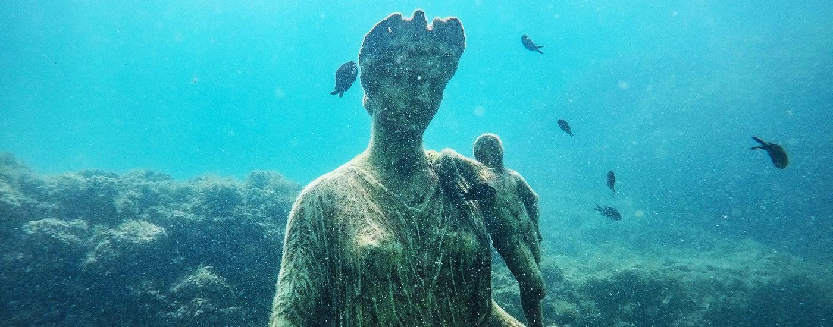

Β3. Να επιλέξεις ένα από τα δύο ακόλουθα θέματα και να γράψεις ένα κείμενο έως 150 λέξεις.
- Με ποιους τρόπους προσπαθούσαν να προστατέψουν την ελληνική γλώσσα οι κάτοικοι της Ποσειδωνίας; Για ποιους λόγους;
ή
- Σε ποια γλώσσα ή με ποιους τρόπους θα επικοινωνούσες με έναν συμμαθητή ή μια συμμαθήτριά σου με προβλήματα ακοής ή όρασης;
Μονάδες 25

Ποσειδωνιάται = κάτοικοι της Ποσειδωνίας. Η Ποσειδωνία ήταν αρχαία ελληνική αποικία της Κάτω Ιταλίας, στην περιοχή της Καμπανίας. Βρισκόταν 85 χιλιόμετρα νοτιοανατολικά της Νάπολης, στη σημερινή επαρχία του Σαλέρνο, κοντά στις ακτές της Τυρρηνικής θάλασσας.
προγονικός = αυτός που σχετίζεται ή αναφέρεται σε κάποιον που έζησε στο παρελθόν

